HISTORIAS DE LA MONTAÑA DE ORO

En las comunidades de chinos de ultramar, el concepto de mejoramiento social y económico es denominado Kam San o montaña de oro, en alusión a legendarias pilas de ese metal precioso que se decía, abundaban en la California de la fiebre del oro de 1849. Esa mítica montaña atrajo a millares de trabajadores chinos al continente americano en búsqueda de mejores horizontes para sus familias y poblados. Lo que ignoraban eran los trabajos forzados, la discriminación y la deshumanización que debían experimentar antes de poder garantizar la prosperidad de los suyos. También desconocían que a pesar de tanto sufrimiento, la nueva tierra ejercería un poderoso influjo sobre ellos, seduciéndolos con sus promesas de un nuevo comienzo, y que con el transcurrir del tiempo, se convertirían en progenitores de una nueva prole de nativos de origen chino. Esta muestra visual precisamente narra, a través de documentos históricos, fotografías y material impreso en publicaciones periódicas, algunas historias individuales y grupales de la comunidad china de Costa Rica en el marco del 160 aniversario de la llegada del grupo a nuestro país.

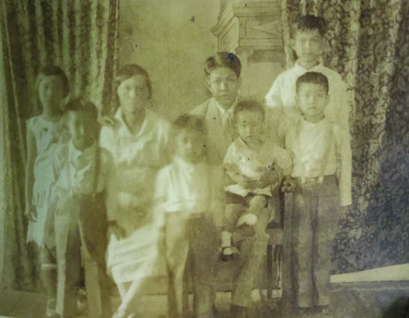

FECHA DE EXPOSICIÓN: Del 22 de enero al 26 de febrero
LUGAR: Biblioteca Miguel Obregón Lizano
Acto de inauguración: 22 de enero, 10 a.m.

